Отчет за апрель 2020 Гурунян О.М.
2.1. Подготовка информации для публикации на сайте детского сада, на персональных сайтах, в периодической печати
Статья для сайта Маамам
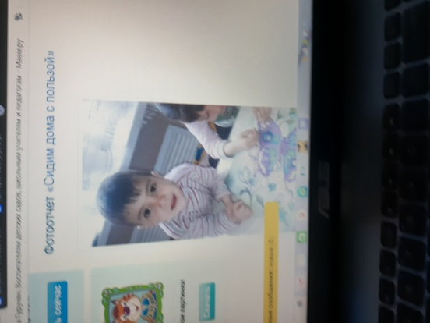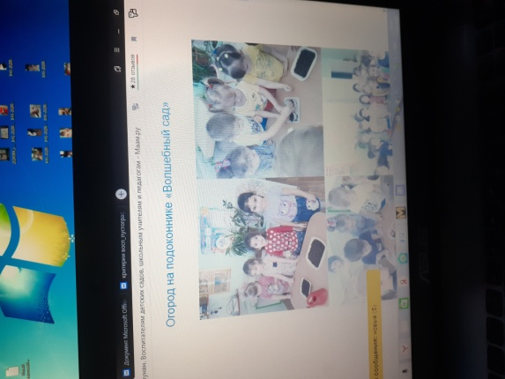
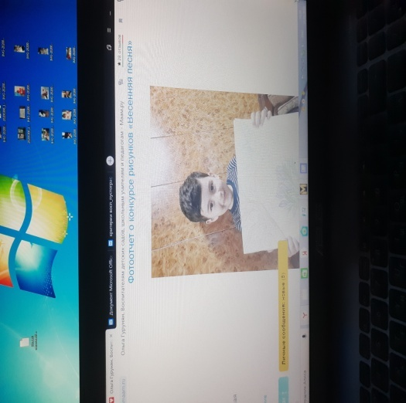
2.2. Использование мультимедиа: коллажи по результатам работы.
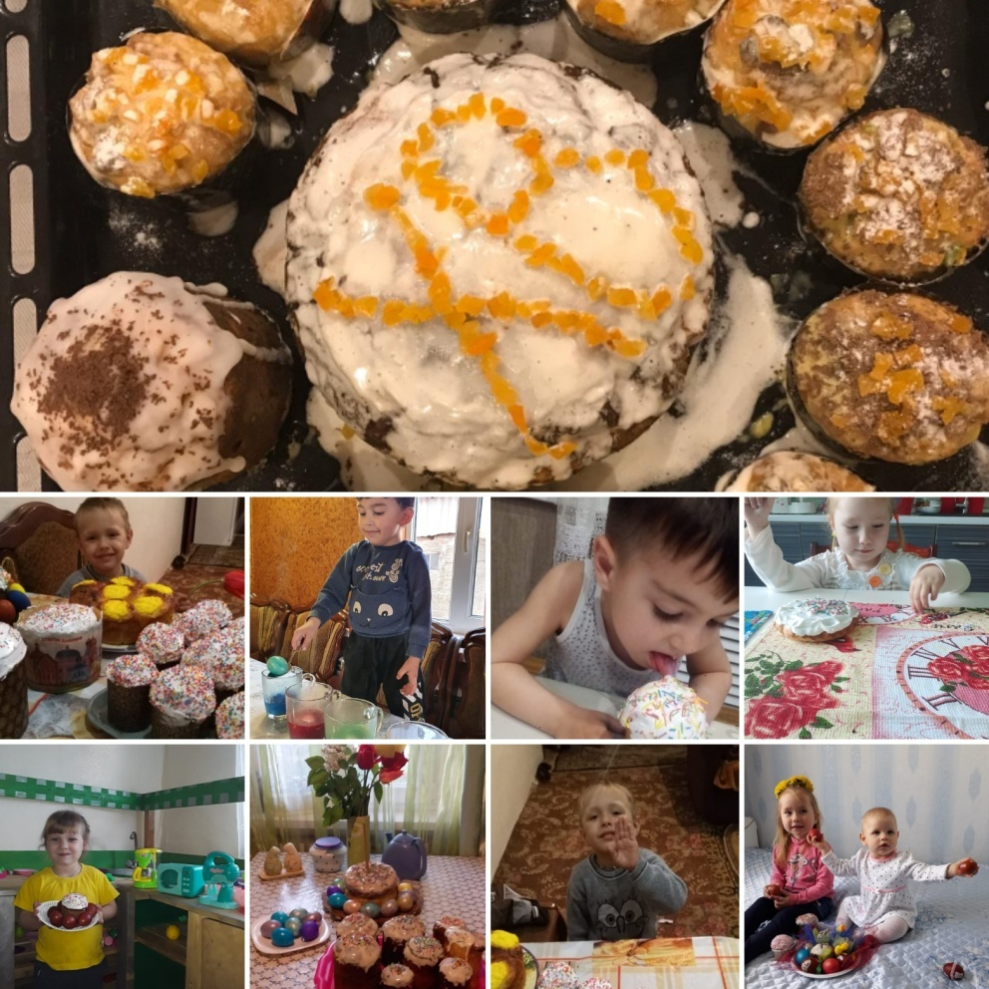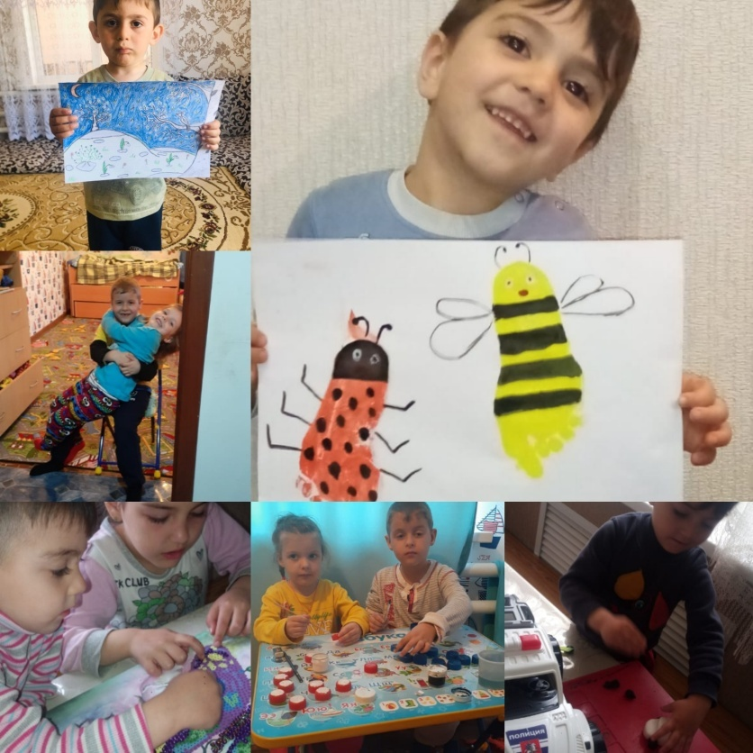
5.1. Участие в профессиональных конкурсах. Внутри учреждения. Конкурс рисунков. Приказ
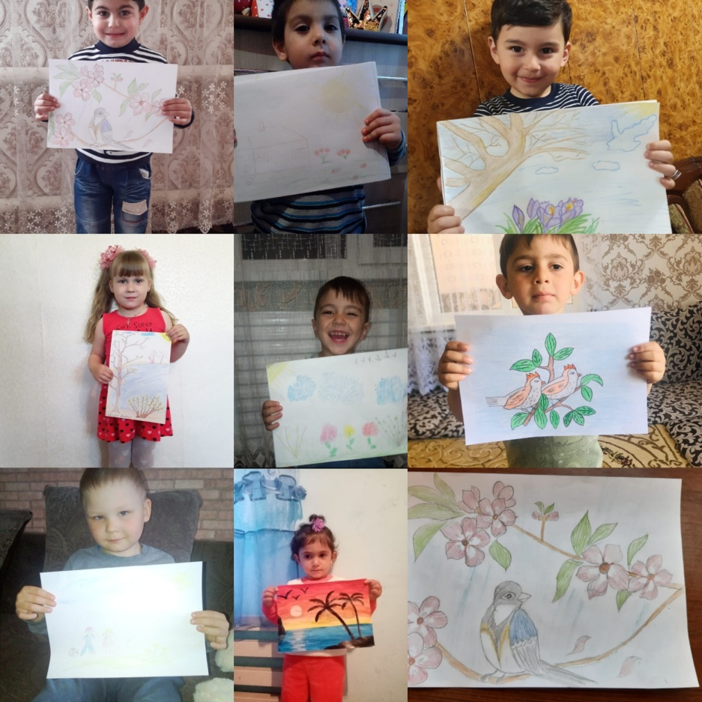

5.2. Участие в мероприятиях, повышающих имидж детского сада.
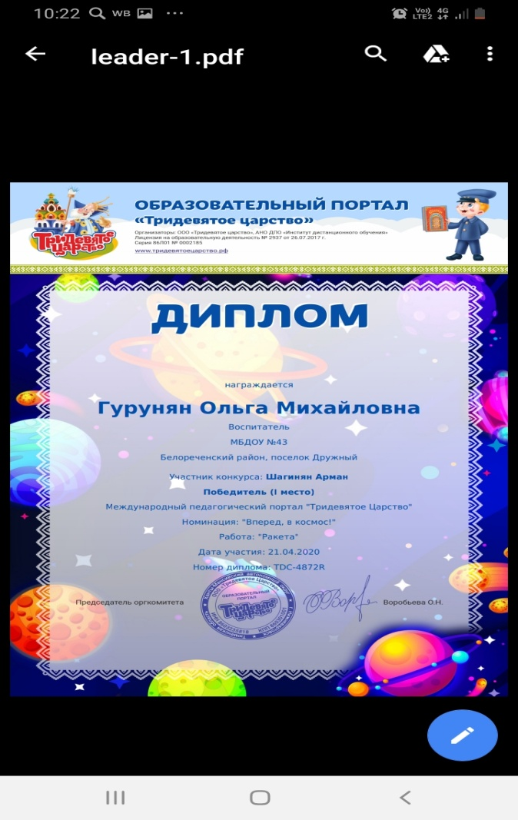
5.4. Работа в жюри конкурса творческих работ. Приказ.

Пасхальная неделя.

Сидим дома с пользой.

Тема недели "Космос.
